МКОУ «СОШ №3 г.Усть-Джегуты»
Усть-Джегутинского района»

Исследовательский проект на тему
«Партизанские отряды в
Карачаево-Черкесии
в годы Великой Отечественной войны»

Автор работы : Суюнчева Фарида
Руководитель: Тебуева Светлана Исмаиловна

2020год
Содержание
Введение…………………………………………………………………………………………………………….
- Цель работы………………………………………………………………………………………………
- Методика исследования…………………………………………………………………………….
- Ход исследования………………………………………………………………………………………
- Результаты исследований и их обсуждение……………………………………………..
- Выводы……………………………………………………………………………………………………….
- Литература………………………………………………………………………………………………….

Целью моей исследовательской работы является развитие у подрастающего поколения уважительного отношения к памяти павших земляков на фронтах Великой Российской войны, и надлежащий анализ настоящих героев Отечества. В рамках поставленной задачи работы можно представить следующие главные задачи:
1) углубление информации об истории Великой Российской войны на примере судеб наших земляков;
2) воспитание у школьников чувства патриотизма;
3) развитие достойного гражданина Отечества.
В процессе работы мною использовались следующие источники: очерки о Великой Отечественной войне, книги, которые посвящены партизанским движениям, архивные документы.
Методика исследования: индуктивный, дедуктивный, сравнительный, описательный.
Область использования: такое функционирование может использоваться в разработке спецкурсов по истории. Эффективность: углубление и улучшение информации по этой теме.
Ход исследования:
На горных вершинах Кавказа…
Лежат и не тают снега.
Седые расскажут вершины
Как здесь задержали врага!
Проходят годы, десятилетия. Поэтапно пишется история, восстанавливаются некоторые забытые имена, факты, события. И, каждая вновь
открыта я страница прошедшей войны, каждое снова найденное имя героя – это вечное напоминание живущим о своей великой ответственности перед Родиной, перед Временем, перед Будущим… С каждым годом всё дальше и дальше уходит от нас война, всё ниже становится очевидцев тех страшных событий. Но располагаем ли мы право, забыть годы, которые вошли горем в каждый дом, которые унесли существования миллионов людей? Можем ли мы предать память о наших дедах, отдавших свою жизнь за свободу своей Родины, собственных детей и внуков? И очень понятно это понимаешь после прочтения книг и Великой Российской войне, которые написаны авторами, осведомленными о ней не понаслышке, являющимися прямыми участниками военных поступков. Отечество требовало от них высокую ответственность за судьбу своей Родины. Простые граждане шли и дрались за свою землю. Трагической страницей в истории народа стала битва за Кавказ (1942–1943 г.) — одна и крупнейших битв Великой Отечественной войны. Край стал ареной кровопролитных боев советских войск с гитлеровскими оккупантами.
Битва за Кавказ включала в себя ряд оборонительных и наступательных операций советских войск с 25 июля 1942 г. по 9 октября 1943 г. между р. Дон и предгорьями Большого Кавказа, делится на оборонительный (до января 1943 г.) и наступательный период. Наступление немецко-фашистских войск началось 25 июля1942 г. Под натиском превосходящих сил противника советские войска были вынуждены отходить на Ю. и Ю.-В. направление. Был создан Северокавказский фронт (С.М. Буденный, с мая 1943 г. — генерал полковник Петров И.Е.) и Закавказский фронт(генерал И.В. Тюленев). Войска отступали к предгорьям западной части Большого Кавказа. Немецкая армия к сентябрю вышла к Новороссийску. Встретив решительное сопротивление на грозненском направлении, противник перегруппировал войска и прорвался на Нальчик, Орджоникидзе, где был остановлен. Гитлеровцам удалось только в одном месте преодолеть ГКХ и временно закрепиться на его южной стороне (в Абхазии). Несмотря на совершенное ими восхождение на Эльбрус и водружение на восточной вершине флага со свастикой, Кавказ так и остался непокоренным. В долине р. Мырды боевых действий не велось, в то время как в районе аула Хурзук советские части вели оборонительные бои. Ожесточенные сражения развернулись и на Военно-Сухумской дороге.
Партизанское движение в годы Великой Отечественной войны на оккупированных территориях Советского Союза являлось значительным фактором в деле разгрома военной машины фашистской Германии. В истории войн, которые приходилось вести России на своей территории, партизанская борьба имеет давние традиции. Однако ещё никогда она не принимала такого размаха, как по количеству участников, так и по масштабу территорий на которых развернулась всенародная борьба с врагом. Партизанское движение охватило практически все районы СССР, которые временно находились под властью вермахта.
Уже на первоначальном этапе войны партизанское движение приобрело статус стратегического фактора в деле достижения победы над фашистской Германией. Дезорганизация тыловых структур, нарушение коммуникаций, диверсии и прочие приёмы из арсенала партизанской тактики, заставлявшие противника выделять значительные силы и средства на борьбу с партизанами, являлись неоценимым подспорьем для Красной Армии в деле разгрома сильного врага. Можно с уверенностью сказать, что с военной точки зрения, затраты на создание партизанских формирований на оккупированной врагом территории многократно окупились.
Битва за Кавказ в истории Великой Отечественной войны занимает одно из ключевых мест, и немалый вклад в достижении победы здесь внесло партизанское движение. Действовавшие здесь, в том числе и на территории Карачаево-Черкессии, партизанские отряды, оказывали Красной Армии немалую помощь, нападая на тыловые структуры немецкой армии, выводя из окружения, как отдельных красноармейцев, так и целые подразделения, добывая ценную разведывательную информацию, переправляя в тыл врага советских агентов.
Создание партизанских отрядов не было просто стихийным. В директиве Совнаркома Союза ССР и ЦК ВКП(б) от 29 июня 1941 г. говорится: « В занятых врагом районах создавать партизанские отряды и диверсионные группы для борьбы с частями вражеской армии. В захваченных районах создавать невыносимые условия для врага и всех его пособников, преследовать и уничтожать их на каждом шагу, срывать все их мероприятия»
На территории Карачаево-Черкессии, под руководством местных партийных организаций были созданы партизанские отряды:
- Черкесский (городской и районный);
- Микоян- Шахарский (городской и районный);
- Кардоникский;
- Зеленчуксий;
- Учкуланский;
- Хабезский;
- Кировский;
- Кувино- Икон- Халкский;
- Усть- Джегутинский.
Всего в этих отрядах насчитывалось 700 человек, в том числе, около 100 женщин.
Главной задачей партизан было отрезать снабжение гитлеровских частей, ведущих бои на Главном Кавказском Хребте, от их баз снабжения.
Во главе партизан Карачаево-Черкесии были первые секретари обкомов партии Максим Григорьевич Романчук и Геннадий Максимович Воробьев:
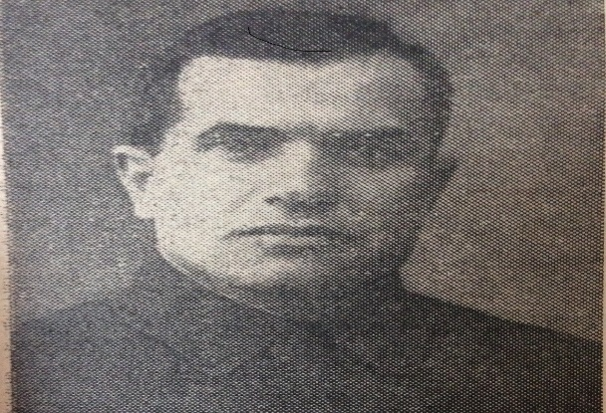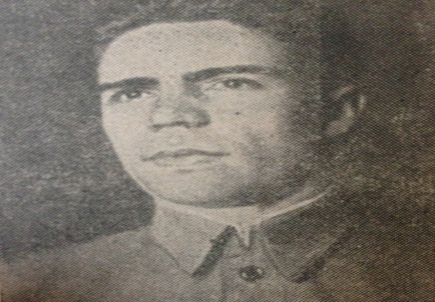

Партизаны Карачаево-Черкесии оказали, как пишет А. А.Гречко в книге "Битва за Кавказ", существенную помощь частям Советской Армии в защите перевалов Главного Кавказского хребта и всего Закавказья. Разгром Зеленчукским, Кувино-Иконхалкским и другими отрядами 11 августа двух крупных групп парашютистов из дивизии "Эдельвейс", тяжелые потери, нанесенные фашистам Микоян-Шахарским отрядом "Мститель" и Изобильненским отрядом в боях у поляны Гоначкир 14-15 августа, успешные бои Черкесского городского и других отрядов с передовыми батальонами гитлеровской дивизии под Архызом 16 и 17 августа, Микояновского отряда "За Родину" у аула Красный Карачай 15 августа и другие операции партизан сорвали план немцев с ходу взять перевалы и проникнуть в Закавказье . Они позволили командованию Закавказского фронта выдвинуть части к перевалам и 18 августа закрыть их. Попытка фашистов прорваться через Карачаево-Черкесию в Грузию провалилась.
Партизаны нашего края, действовавшие в горах Карачаево-Черкесии, уничтожили 1799 вражеских солдат и офицеров, 11 танкеток и бронемашин, 22 автомашины, взорвали 17 мостов, около 30 км телеграфно-телефонных линий и т. п.

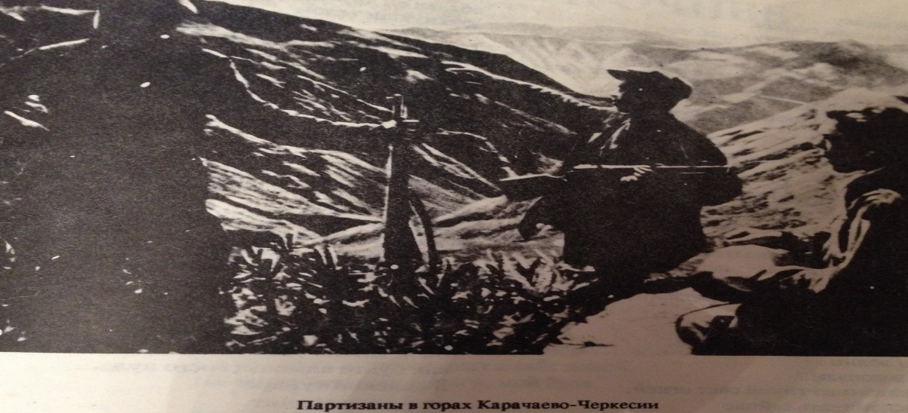
В партизанском движении активно проявили себя девушки и молодые женщины разных национальностей, многие их имена золотыми буквами вписаны в летопись Великой Победы. Их мужество, отвага, стойкость, горячая любовь к Родине, самопожертвование не знали границ. Они шли на смертный бой «с фашистской силой тёмною, проклятою ордой» с высоко поднятой головой, и ничто и никто не в силах был сломить их дух. Захватив Черкесск, гитлеровцы полагали, что получили ключ от перевалов Закавказья. Партизанам удалось узнать планы вторжения фашистов в Грузию. 15 августа 1942 года разведчики Кувинско-Икон-Халкского отряда комсомолка Асият Кужева и пионерка Крымхан Мижева, находясь в дозоре, выследили двух вражеских лазутчиков с топографической картой. На подмогу им пришли братья по оружию, которые и захватили гитлеровцев. На допросе в партизанском штабе «языки» сказали, что на перевалы движутся специальные горные части гитлеровцев. А через день Зеленчукский, Кувинско-Икон-Халкский и другие отряды разгромили в районе Марухского перевала две группы парашютистов из дивизии «Эдельвейс». В этом бою особенно отличилась пулемётчица Зеленчукского партизанского отряда Залихат Эркенова.
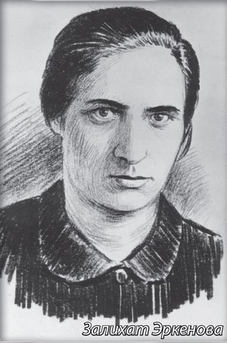
Заняв выгодную позицию, она интенсивной и меткой стрельбой задержала фашистов и дала уйти товарищам по оружию. О её подвиге даже после выселения карачаевского народа в официальных (конечно же, закрытых документах!) продолжали писать как о «выдающемся героизме». Однако в то время подвиг дочери гор не только не был по достоинству оценён приверженцами сталинского режима, но и не оградил её близких от депортации и ярлыка «предателей». А ведь Залихат, по большому счёту, повторила подвиг бессмертной Зои Космодемьянской, не сломленная, приняв мученическую смерть от рук фашистов. Для своего времени она была одной из образованных девушек Карачая. Война застала её на должности ответственного работника Карачаевского обкома партии.
Обладая качествами бесстрашного бойца, она, оставив на попечение матери маленькую дочурку Зарему, уходит в объединённый партизанский отряд «Мститель», где её назначают заместителем политрука. С ней рядом была и славная дочь греческого народа Надя Кецерова, всегда готовая к улыбке, весёлая, но и не менее бесстрашная, чем Залихат. Сегодня её имя носит главная улица села Хасаут-Греческого.
Оказавшись в зоне боевых частей противника, партизаны потеряли связь с краевым штабом и поэтому испытывали острую нужду в продовольствии и боеприпасах. В этот тяжелый для «Мстителя» период Залихат с Надей ходили в разведку, выслеживали вражеские обозы и наводили на них боевые группы. Несколько обозов, две роты фашистских стрелков при помощи Залихат и Нади были отбиты партизанами.
В сентябре 42-го Залихат и Надя попали в руки фашистов и были брошены в гестаповский застенок - он находился в подвале одного из кисловодских санаториев. К пленницам применяли самые жестокие пытки, сменявшиеся уговорами выдать данные о партизанском отряде «Мститель». Но они, выдержав адские муки истязаний, предпочли умереть, чем проронить хоть слово фашистским извергам. Залихат Эркенова и Надя Кецерова были расстреляны в горном каньоне под Кисловодском. Опознать родным останки дочерей так и не удалось, так как они были изуродованы до неузнаваемости…
Зурият Тлисова- инструктор Хабезского райкома партии, во многом повторила судьбу Залихат и Нади. Вместе с подругами она воевала в партизанском отряде «Красный кавказец». Много славных дел было и в активе этого отряда, где насчитывалось пятнадцать женщин - медсёстры, связные, разведчицы, бойцы, повара. И их присутствие, помощь, участие окрыляли и вдохновляли мужскую половину отряда в борьбе с противником.Зурият Тлисова подавала пример товарищам своей стойкостью, мужеством, выносливостью. 12 раз она ходила на задание, и всегда успешно, принося ценные сведения о базе противника. Во время выполнения очередного задания фашистам удалось выследить Зурият. Её подвергли нечеловеческим пыткам. Фашисты требовали, чтобы она выдала партизанские явки, руководителей подполья, места, где они получают боеприпасы. Незадолго до своей казни из тюрьмы в Черкесске ей удалось переслать записку сестре Цусиме: «Сегодня мы сами копали себе яму. Нас здесь 48 человек, и всех нас завтра не станет. Я клятву дала Родине быть её достойной дочерью, мстить врагу и ни на секунду не отступать от клятвы». За боевые заслуги и мужество, проявленные в борьбе с гитлеровскими аккупантами Зурият Тлисова посмертно награждена медалью «Партизану Отечественной войны 1 степени» и орденом Красной Звезды. В честь ее названа одна из улиц а.Хабез в Хабезском районе.
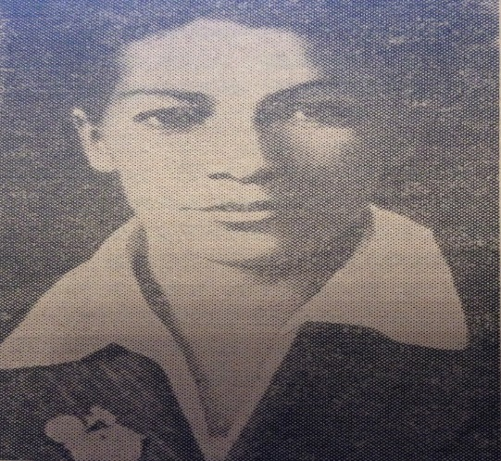
Более 30 партизанок Карачаево-Черкесии отдали жизнь во имя грядущей Победы. Среди них - партизанский «колокольчик» Крымхан Мижева, Аня Голоколосова, Прасковья Гречишина, Надя Андрейчук. За проявленную отвагу и мужество орденами и медалями награждено более 160 партизанок Карачая и Черкесии, в том числе и вышеназванные героини. Как вечное напоминание о них - обелиски на горных перевалах Карачаево-Черкесии. И сегодня в свете неподкупной правды не знают себе равных подвиги сестёр и матерей, шагнувших в бессмертие.
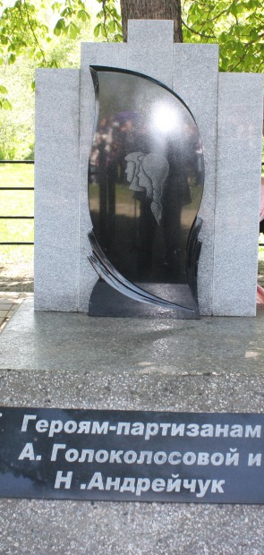

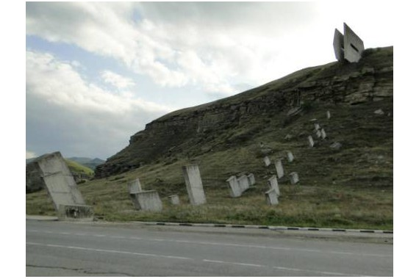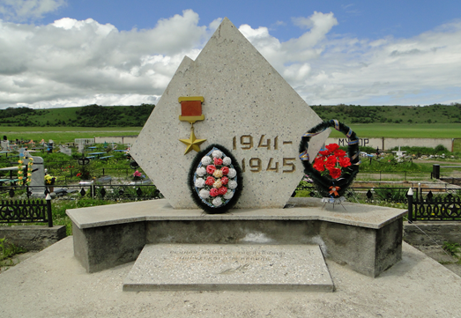

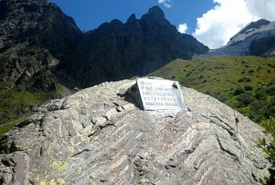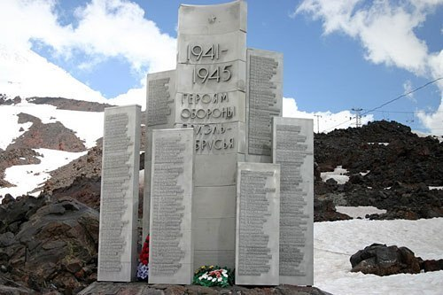
Лучшей оценкой результативности партизанских отрядов, наверное, станут отзывы их противников. Вот донесения командования, где немецкие командиры жалуются, что приходится держать большие гарнизоны в каждом ущелье, бросать крупные силы для охраны дорог и троп, а также отмечают, что борьбу за перевалы можно развернуть только после подавления партизанского движения в горах. Так, в середине августа совместными силами городского и районного партизанских отрядов народные мстители дали бой батальону элитной первой горнострелковой дивизии «Эдельвейс», который при поддержке горной артиллерии и бронемашин пытался по ущелью реки Большой Зеленчук выйти к Марухскому и Санчарскому перевалам. В этом неравном бою были уничтожены 60 противников и подбиты 2 броневые машины егерей, а движение оккупантов задержано на двое суток.
После этого объединенный партизанский отряд, скрываясь в горах, продолжил свои диверсионные вылазки. Но работать становилось все сложнее, потому что на исходе были продовольствие и боеприпасы, не говоря уже о том, как после знаменитого боя активизировались карательные операции, направленные против партизан. Во время одного из привалов партизаны были окружены немцами. Нападение было неожиданным, но, упорно отстреливаясь, они все же смогли прорвать огневое кольцо и уйти. Правда, не все. Доблестный комиссар партизанского отряда Петр Мирошников вместе с несколькими другими своими соратниками пал на поле боя, как настоящий герой, своей спиной прикрывая отступление других. Петру Мирошникову было на то время 32 года. Посмертно герой был награжден орденом Отечественной войны II степени, медалями «Партизану Отечественной войны» I степени и «За оборону Кавказа».
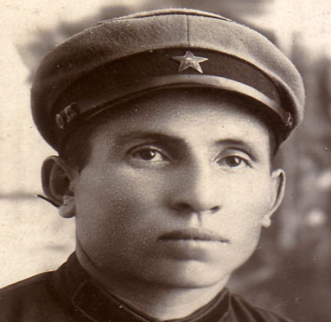

Лаар Иосиф Иосифович , В боях Великой Отечественной войны с января 1942 года. Сражался на Западном, Южном и Северо-Кавказском фрон- тах. В одном из боѐв был ранен и лечился в госпитале. За от- личие в боях весной 1943 года Лаар был награждѐн орденом Красной Звезды. После очередного ранения Лаар попал в 4-ю роту 15-го гвардейского стрелкового полка 2-й гвардейской стрелковой дивизии. Гитлеровское командование создало так называемую «Голубую линию», мощную укреплѐнную позицию от Азов- 46 ского до Чѐрного моря. Советским воинам надо было про- рвать еѐ и выбросить гитлеровцев с Таманского полуострова. Утром 7 августа 1943 г. наша артиллерия ударила по укре- плѐнному врагу. Удар поддержали наши штурмовики с воз- духа. 15-й гвардейский стрелковый полк наступал на главном направлении – хутор Ленинский Крымского района Красно- дарского края. В этом бою в критический момент боя рядовой Лаар закрыл своим телом амбразуру пулемѐтного дзота гитлеровцев, чем содействовал выполнению боевой задачи. Указом Президиума Верховного Совета СССР от 25 октяб- ря 1943 года за образцовое выполнение боевых заданий ко- мандования на фронте борьбы с немецкими захватчиками и проявленные при этом отвагу и геройство Иосифу Иосифовичу Лаару было посмертно присвоено звание Героя Советского Союза. Похоронен в братской могиле в городе Крымск Красно- дарского края. Навечно зачислен в списки воинской части. Имя Героя но- сят улицы в городах Невинномысск и Черкесск, а также в го- роде Йигева Эстонской Республики. Награждѐн орденом Ленина, орденом Красной Звезды.
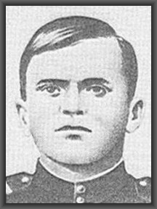
Всеобщее признание своей неутомимой деятельностью и смелостью в бою завоевали партизаны- А.Скоков(казнен фашистами в 1942г), И.Н.Гресов, И.Т.Гайваронский, И.К.Дрогин, А.Н.Попов, К.А.Могилевский, А.Г.Однокозов, Х.О.Лайпанов, В.М. Онищук,К.И.Евтушенко,В.И.Жигульский, Н.Т.Луценко,А.Б.Темиров,Б.Ц.Темиров,З.А.Огузов,
С.М.Вобленко,Г.А.Томилов, В.М.Токмаков,В.Д.Жаров,А.М.Стручков, Я.Х.Чамаев,И.Р.Глоов,А.М.Сережкин,М.И.Исаков,Б.И.МижевИ.К.Глоов, и многие другие.
Бои на Клухорском перевале. В середине августа фашисты вышли к Клухорскому перевалу. На Клухорском перевале оборону держала рота 1го батальона 815го стрелкового полка. Другая рота этого батальона находилась несколько восточнее перевала Махар (Нахар) в кулуаре, образуемом хребтом Кылыч и Главным Кавказским хребтом, с сектором обстрела самого перевала. Третья рота располагалась южнее, у слияния рек Клухор и Кылыч. 2й батальон полка располагался у Южного Приюта, 3й на побережье. В ходе жестоких августовских боев на перевалах две наши роты погибли почти полностью. Командование советского 3 го стрелкового корпуса 46й армии в качестве подкрепления выдвинуло на Клухор 121й горнострелковый полк из 9й горнострелковой дивизии, а затем батальон курсантов Сухумского пехотного училища и батальон 155й стрелковой бригады. Бои, вопреки расчетам гитлеровцев, принимали затяжной характер. 27 августа фашисты предприняли рейд в селение Генцвиши, чтобы уничтожить штаб дивизии и обезглавить нашу клухорскую группу войск. Когда в Генцвиши уже гремел бой, туда пришел на помощь 121й горнострелковый полк. Он с ходу атаковал противника и полностью уничтожил его, сменив 815й стрелковый полк, этот полк оттеснил противостоящие войска к северу. В боях геройски погиб командир полка И. Аршава, посмертно награжденный орденом Ленина. Смертельные раны получил начальник штаба А. Кожемякин, погиб помначштаба М. Дышеков (оба посмертно награждены орденами Красного Знамени). Совместно со 121м полком, курсантским батальоном, кавалеристами 220го полка, не пропустившими гитлеровцев по Гвандре, действовали отряды альпинистов. Под командованием А.М. Гусева они совершали дерзкие рейды по тылам врага. В результате одного из них альпинисты выбили противника с перевала Кылыч. К исходу сентября прорыв гитлеровцев был полностью ликвидирован, а в октябре фашисты были прижаты 815м стрелковым полком, пополненным и сменившим 121й полк, к южным склонам Клухора. В январе 1943 г., ввиду наступления Красной Армии по всему фронту на Северном Кавказе, противник снял свои части с Клухора и бежал по направлению Карачаевск Зеленчукская. э Схватки на склонах Эльбруса . На Эльбрусском направлении бои начались в тот же день, что и на Клухоре. 15 августа противник, выйдя в верховья Кубани, захватил перевалы Азау, Чиперазау и ХотюТау и проник на южные склоны Эльбруса и в верховья Баксана. 18 августа начались жестокие бои в верховьях Баксана. Фашисты заняли Приют одиннадцати, 105й пикет. Ледовую базу, Старый кругозор, подошли к Терсколу, но были остановлены. Попытки противника выйти к перевалу Донгузорун через перевал Басса были пресечены отрядом альпинистов Л. Кельса. В боях с фашистскими захватчиками на Эльбрусе геройски погибли сержант А. Тотиев, комиссар И. Цериков, командир эскадрона А. Бижанов, красноармеец П. Цыбизов, лейтенант М. Кравченко и многие другие. 13 и 17 февраля 1943 г. альпинистские отряды А. Гусева и Д. Гусака поднялись на обе вершины Эльбруса, сбросили оттуда фашистские штандарты и установили флаги нашей Родины.
На Санчарском направлении. Бои на Санчарском направлении начались 25 августа 1942 г. Через Санчарскую группу перевалов (Санчара, Адзапш, Алаштраху, Цегеркер) отходили разрозненные армейские группы и 25й пограничный полк, понесшие сильные потери в боях с захватчиками. К 27 августа фашисты заняли Санчарскую группу перевалов и вышли к селению Псху. В бою за Псху почти полностью погибла рота 808го стрелкового полка, на которую возлагалась задача обороны Санчарского перевала. Противник устремился к Гудаутскому хребту последней естественной преграде перед Сухуми, но на перевалах Доу и Гудаутском был остановлен 25м пограничным полком и отступившими сюда воинскими частями, объединенными во 2й сводный армейский полк. В течение трехдневных боев пограничники и бойцы 2 го сводного армейского полка отбросили противника на северный берег реки Бзыбь. 6 сентября 1942 г. начались бои за освобождение селения Псху. После ожесточенных атак удалось выбить захватчиков из Псху и отбросить к Санчара. В дальнейшем бои приняли затяжной характер. К 20 октября 1942 г. нашим войскам удалось выбить гитлеровцев с перевалов Санчара, Цегеркер, Алаштраху, Лаба. В начале 1943 г. противник, опасаясь окружения, снял свои части, и к 15 января бои здесь полностью прекратились.
Защита Марухского перевала. Марухский перевал гитлеровцы штурмовали 5 сентября 1942 г. Но еще раньше начались боевые действия наших 808го и 810го полков против частей дивизии „Эдельвейс". Надо было зайти в тыл Клухорской группы противника. Однако к этому времени егеря захватили перевал Халега и превратили его в базовый пункт, провели канатную дорогу, заняли оборону по обе стороны СевероКаракайского перевала, оборудовали огневые точки на вершине Каракая. Сводный отряд наших стрелковых полков 27 августа пересек СевероМарухский ледник и частью уже спустился в долину Аксаута, когда гитлеровцы открыли кинжальный огонь. Завязавшийся бой продолжался несколько дней. Мужественно сражавшийся сводный отряд с большими потерями вынужден был отойти. 5 сентября после ожесточенных боев противник занял Марухский перевал и вышел на южные склоны Главного Кавказского хребта. Но развить успех он не смог. Наступление быстро выдохлось. В теснине, образуемой отрогом вершины Западный Марух и Главным хребтом, бойцами 808го и 810го стрелковых полков, 155й и 51й стрелковых бригад, курсантами Сухумского и Тбилисского пехотных училищ, а затем и подошедшим 12м отдельным горнострелковым отрядом враг был остановлен и прижат к безжизненным скалам. В течение сентября и начала октября он безуспешно пытался прорвать оборонительные порядки наших бойцов, но все атаки были отбиты. В конце октября начались снегопады. Гитлеровцы перешли к обороне, а в январе 1943г. вынуждены были отойти с перевала к Зеленчукской. Ценой своей жизни как видно, практически все на более доступные перевалы Западного Кавказа оказались в 1942 г. в руках противника, и нашим бойцам приходилось сражаться в гораздо худших условиях, нежели фашистским захватчикам. Но они сумели остановить врага, рвавшегося в Закавказье, и, измотав, повернули его вспять. Бои, которые велись на высоте до 4 000 м среди ледников и безжизненных скал, были тяжелыми, кровопролитными. В этих боях погибли сотни лучших сыновей Родины В боях с гитлеровцами погибли первый секретарь Карачаевского обкома партии М. Романчук и первый секретарь Черкесского обкома партии Г. Воробьев. За проявленные мужество и отвагу на фронтах Великой Отечественной войны 15 тыс. воинов из КарачаевоЧеркесии награждены боевыми орденами и медалями. В автономной области гордятся подвигами летчика Дмитрия Старикова, снайпера Ивана Меркулова, партизанского командира Османа Касаева и других из 15 земляков, ставших во время войны Героями Советского Союза. Трое повторили бессмертный подвиг Александра Матросова это Иосиф Лаар из города Черкесска, Халмурза Кумуков из АдыгеХабльского района и Хызыр Хачиров из аула Нижняя Мара.
Ведя упорную борьбу с фашистскими захватчиками во вражеском тылу, подпольные партийные организации, несмотря на большие трудности в организации медицинского обслуживания, постоянно проявляли заботу о раненых и больных партизанах и воинах Красной Армии, оказавшихся на оккупированных территориях. Во многих партизанских отрядах не было медицинских работников, особенно врачей, лекарств, перевязочных материалов и медицинских инструментов. Часто приходилось раненых партизан лечить различными травами, а тяжелораненых - через подпольщиков под видом мирных жителей - устраивать в больницы, где хозяйничали оккупанты.Один из немногих, хирург советского военного госпиталя П. М. Баскаев , оказавшийся во время немецкого наступления за линией фронта, с разрешения немецких властей начал лечение раненых советских военнопленных, которых немцы доставляли в селениеМикоян-Шахар, а затем помог скрыться и спрятаться у местных жителей нескольким выздоровевшим раненым. Позднее, узнав, что немцы приняли решение перед отступлением вывезти в ущелье и расстрелять раненых, при помощи работавших санитарами военнопленных он сумел ночью вывести ходячих и вынести лежачих раненых, которые были доставлены в станицу Кардоникскую и спрятаны у местных жителей.
Летом 1942 года Теберду оккупировали немцы. Часть больных детей - испанских пионеров и детей-евреев удалось эвакуировать. За две недели до освобождения Теберды фашисты уничтожили часть детей-евреев и медицинский персонал санаториев. Сейчас на месте трагедии стоит памятник жертвам фашизма.
Отвод немецких сил, начатый 1 января 1943 года, довольно успешно был завершен к концу февраля. Основную массу немецких войск удалось вывести из-под удара. Оставшиеся силы образовали плацдарм вокруг устья Кубани и Таманского полуострова, который немцы удерживали еще на протяжении восьми месяцев, сковывая тем самым свои собственные силы и силы противника. Общее отступление немцев в 1943 году не позволило использовать этот плацдарм в качестве трамплина для дальнейших операций на Кавказе. Ряд соображений, вытекающих из анализа сложившейся ситуации, имеет отношение к судьбе партизанского движения в этом регионе. Оккупация началась лишь год спустя после немецкие вторжения, что дало советскому руководству достаточно времени на подготовку эвакуации, проведение разрушений и создание партизанского движения в этом регионе. Военную кампанию на Кавказе, имевшую важное значение для обеих сторон, оттеснила на второй план происходившая одновременно с ней битва за Сталинград. В результате людские и материальные ресурсы обеих сторон оказались значительно меньшими, чем это могло быть. Поэтому имевшиеся у немцев войска для борьбы с партизанами были малочисленными и не пользовались приоритетом при выделении подкреплений людьми и военной техникой. Поддержку партизан этого региона советское руководство также считало второстепенной задачей, и тем самым партизаны были вынуждены заботиться о себе сами. Заключительный этап партизанского движения на Северном Кавказе был связан с участием отрядов в освобождении территории региона. Приказом № 1 Ставропольского краевого штаба от 30 декабря 1942 г. были сформулированы задачи Северной и Кумской групп партизанских отрядов. Приказом № 2 от 30 декабря 1942 г. поставлены задачи Южной группе партизанских отрядов. Приказом № 3 от 31 декабря 1942 г. определены действия партизанских отрядов Карачая и Черкессии. В связи с началом наступления Красной армии на Кавказе было дано указание отрядам выдвигаться вглубь края, на оккупированные территории.

Подводя итоги своей исследовательской работы, я могу сделать следующие выводы: Память человека слабеет с годами. Память народная, наоборот, крепнет. И чем дальше во времени грозные и трагические события Великой Отечественной войны, тем драгоценнее для нас её живые свидетельства. Достоверность всего, что приняло на себя огонь войны, является материальной плотью, через которую познаётся и осмысливается грандиозность свершённого народом подвига. Когда шли на подвиг, думали не о славе, не о почестях. Думали об Отчизне. Умирая, рождались для бессмертия. При написании своей работы я узнала много нового и интересного о героическом прошлом своей страны, но самое главное поняла, что, нет, не оборонительные сооружения противостояли противнику, а люди – вот заслон, ставший на пути фашизма, люди, беззаветно преданные своей Родине. Да, время бессильно перед человеческой памятью. И имена героев тех лет остались не только высеченными на граните. Они навечно остались в том, что неподвластно времени – они остались в памяти людской. Это слова, протянувшиеся из прошлого в будущее и нерасторжимо спаявшие прошлое и будущее. Это голоса, которым никогда не замолкнуть, как бы далеко не отодвинулось время. Это великое свидетельство разумности жизни и борьбы, неиссякаемый источник мужества и веры в будущее…
Падали сердцем горячим
На нетающий лед…
Нет, о таких не плачут-
Ими гордится народ!

Список используемой литературы:
- В.Гнеушев А.Попутько «Партизанский заслон»,»Тайна Марухского леднка»
- Книга памяти Карачаево-Черкесской республики.
- Материалы из архива районной библиотеки.
- Выписки из интернет сайтов
- Путь по сайту: Западный Кавказ // Книги // //Фотографии

